兽药行业市场规模及行业特征分析（附报告架构导图）
1、国外兽药产品市场规模分析
（1）国外兽药市场规模
兽药行业是在20世纪中期兴起并快速发展的行业。通过多年发展，兽药行业逐步规范，现已发展成为一大产业。兽药特别是兽用生物制品成为保障动物健康成长不可替代的必需品，在预防、治疗和控制各种类动物疫病中发挥了重要作用，为人类健康、食品安全与可持续稳定供应提供了坚实保障。
相关报告：北京普华有策信息咨询有限公司《2020-2026年兽药行业投资前景预测报告》
国外兽药市场经过多年的发展，已经进入了稳步发展时期。近年来，在全球人口及其对食物需求的持续增长驱动下，全球兽药行业市场规模稳步增长。2014年-2018年，国外兽药市场销售额由250亿美元增长至342亿美元，年均复合增长率为8.4%。
2014年-2018年，国外（中国除外）兽药行业销售规模情况如下：
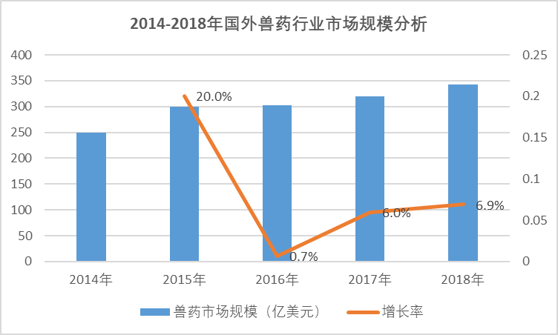
资料来源：普华有策市场研究中心
（2）国外兽药市场产品结构
从产品结构来看，国外兽药市场中化学药品所占的份额最大。2018年，化学药品（抗感染药、抗寄生虫药以及其他化学药品）销售额为198.4亿美元，兽用生物制品销售额为102.6亿美元，药物饲料添加剂销售额为41.0亿美元。
（3）国外兽药适用动物情况
从兽药适用动物的情况来看，国外兽药市场中宠物用兽药产品所占市场份额较大，这与我国的情况存在较大差异。
2018年，国外宠物及其他兽药产品的市场份额为40%，而我国宠物及其他兽药产品的市场份额不到3%。
（4）国外兽用生物制品市场规模
2014年-2018年，国外兽用生物制品行业销售额由43亿美元增加至106.8亿美元，年均复合增长率为13.6%，快于兽药产品整体的增长率。
2、国内兽药产品市场情况
（1）国内兽药市场规模
随着国内畜牧业规模化、集约化养殖的进程不断加快，疫病防控风险加大，养殖企业和养殖户对于动物疫病的防治日益重视，从而推动了国内兽药市场的快速发展。2014年-2018年，我国国内兽药产品销售规模由435亿元增长至497亿元，年均复合增长率为3.5%。
（2）国内兽用生物制品行业发展现状
我国兽用生物制品行业发展起步较晚，但由于我国动物疫病病种多、病原复杂、流行范围广，并且随着畜牧业生产规模不断扩大，养殖密度不断增加，畜禽感染病原机会日渐增多，兽用生物制品尤其是兽用疫苗在畜禽养殖中的重要性越发凸显。
（3）国内兽用生物制品市场集中度较高
根据国家统计局等部门出台的大中小微企业划分标准，截至2018年底，兽用生物制品行业共有大型企业占比为22.4%；中型企业占比为61.6%；小型企业占比为16%。
兽用生物制品行业不同规模企业结构分析
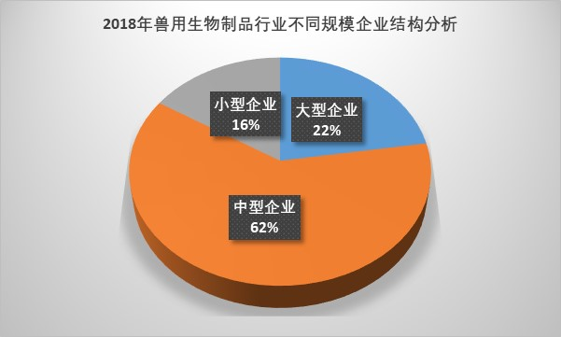
资料来源：普华有策市场研究中心
随着国内兽用生物制品行业的不断发展，行业中的领先企业在企业规模、产品数量、品牌效应等多方面取得优势，从而获得了更高的经济效益。2018年，销售额排名前10位的企业的兽用生物制品销售总额占全行业销售额的比例为56.65%。
（4）国内兽用生物制品适用动物情况
我国的兽用生物制品，尤其是兽用疫苗等主要是应用于能产生经济效益的畜禽，如猪、鸡、牛、羊等，应用于宠物的兽用生物制品较少，因此宠物生物制品在兽用生物制品中的总体销售占比较低。
（5）国家强制免疫兽用生物制品与非国家强制免疫兽用生物制品的发展情况
目前，我国兽用生物制品按针对的疫病是否属于国家强制免疫，可以分为国家强制免疫兽用生物制品和非国家强制免疫兽用生物制品两类。国家强制免疫兽用生物制品是国家对严重危害养殖业生产和人体健康的动物疫病实施强制免疫所使用的疫苗产品，根据《兽药管理条例》的规定，“强制免疫所需兽用生物制品，由国务院兽医行政管理部门指定的企业生产”。农业部每年会根据动物疫病传播情况颁布《动物疫病强制免疫计划》，确定需要强制免疫的病种，其疫苗由省级兽医主管部门通过政府采购供应。
非国家强制免疫兽用生物制品是除政府采购外，以直销或经销等市场途径销售的兽用生物制品，包括市场苗、诊断试剂、血清、卵黄抗体等。具有相关生产资质，并且取得相应产品生产批准文号的企业均可生产非强制免疫生物制品。根据中国兽药协会的统计数据，非国家强制免疫兽用生物制品市场增长明显快于国家强制免疫兽用生物制品。2018年国家强制免疫兽用生物制品的销售额占兽用生物制品整体销售额的比例为44.12%。
3、行业发展特征
（1）周期性
目前，我国畜牧业产值持续增长，居民食品消费中肉类的比重持续提升，年出栏和存栏畜禽规模巨大，从而保证了兽用生物制品行业的持续增长。另一方面，目前食品安全和动物疫情防控均受到国家的高度重视，规模化养殖场的防疫意识不断增强，这些因素均促使我国兽用生物制品行业步入了长期的增长周期。
兽用生物制品行业本身不存在较大的周期性波动。但由于兽用生物制品行业受下游畜牧业的直接影响，例如受生猪产业的“猪周期”影响，在生猪价格下降严重时，兽用生物制品的销售量也会出现波动。
（2）区域性
我国幅员辽阔，各区域的畜牧业发展程度不尽相同，畜禽养殖结构也有较大差异，再加上经济发展程度的差异，共同决定了兽用生物制品行业具有区域性特征。目前，我国兽药生产企业主要集中在山东、河南、广东、湖北、江西、浙江等省份，这些省份同时也是我国畜牧业较为发达的地区，畜禽养殖企业的集中化和规模化进一步提升了兽用生物制品企业的集中度。区域性特征一方面有利于兽用生物制品企业更好的服务于畜禽养殖企业，提高运营效率；另一方面也有利于兽用生物制品企业发掘客户、开拓市场。
（3）季节性
兽用生物制品行业存在一定的季节性特征，主要是受疫病的流行规律和不同季节的气温变化对动物机体抵抗各种病原体能力的影响所致。一般情况下，随着季节更替，尤其是秋冬季的降温，动物机体的免疫能力下降，畜禽流行性疫病更易发生。
报告架构导图：
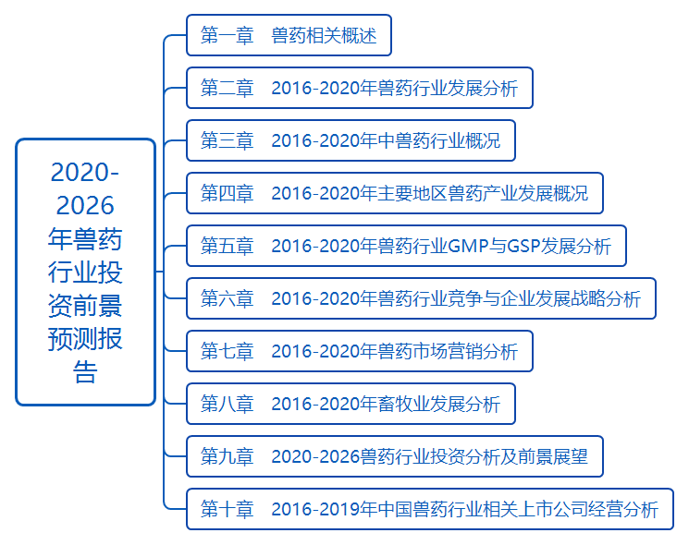
详细报告目录见普华有策官网

报告目录：
第一章 兽药相关概述
1.1 兽药的基本概念
1.1.1 兽药的定义
1.1.2 兽药的分类
1.2 兽药新制剂介绍
1.2.1 控释制剂和缓释制剂
1.2.2 透皮制剂
1.2.3 微型球囊和脂质体
1.2.4 中西复方制剂
1.2.5 饲用生物制剂

第二章 2016-2020年兽药行业发展分析
2.1 2016-2020年兽药行业发展概况
2.1.1 我国兽药产业发展回顾
2.1.2 我国兽药业发展已引起国家高度重视
2.1.3 我国兽用药品发展概况
2.1.4 中国兽药业发展规模
2.2 2016-2020年兽药市场分析
2.2.1 我国兽药市场发展回顾
2.2.2 国内兽药流通市场变化分析
2.2.3 国内兽药市场整顿难点及其建议
2.3 兽药企业资本运作实践与行业整合分析
2.3.1 兽药企业现状
2.3.2 兽药企业资本运作实践面临的挑战
2.3.3 兽药行业整合是发展的必然
2.3.4 兽药企业资本运作促进行业整合
2.4 兽药行业产品研发分析
2.4.1 我国兽药研发面临的竞争环境
2.4.2 我国兽药研发概述
2.4.3 我国兽药研发的重点领域
2.4.4 我国兽药行业新产品研发情况
2.5 兽药创新机制建立探讨
2.5.1 政府层面
2.5.2 企业层面
2.5.3 创新机制的建立与运行
2.6 兽药行业发展存在的问题及对策
2.6.1 我国兽药行业发展面临的主要问题
2.6.2 我国兽药行业发展的制约因素
2.6.3 兽药行政执法面临的问题及对策
2.6.4 我国兽药产业的发展对策
2.6.5 加强中国兽药行业管理的措施

第三章 2016-2020年中兽药行业概况
3.1 中兽药相关概述
3.1.1 中兽医学的理论体系与基本概念
3.1.2 中兽药的研发状况
3.1.3 中兽药的发展优势
3.2 2016-2020年中兽药发展概况
3.2.1 我国中兽药行业发展综述
3.2.2 中兽药产业化发展探析
3.2.3 我国中兽药原料药研发现状
3.3 中兽药发展面临的挑战及对策
3.3.1 中兽药发展存在的主要问题
3.3.2 中兽药发展面临的困境
3.3.3 中兽药的产业化发展对策
3.3.4 加快中兽药发展的建议
3.4 中兽药发展前景展望
3.4.1 中兽药的发展趋向
3.4.2 中兽药研发趋势
3.4.3 未来中兽药市场发展看好
3.4.4 中兽药市场发展前景乐观

第四章 2016-2020年主要地区兽药产业发展概况
4.1 江苏省
4.1.1 江苏省兽药产业发展概述
4.1.2 江苏兽药产业发展战略
4.1.3 江苏兽药科技产业发展对策
4.2 山东省
4.2.1 山东省兽药行业发展概述
4.2.2 山东省兽药行业发展面临的挑战
4.2.3 山东兽药行业发展的重点领域
4.3 其它地区
4.3.1 河南兽药产业发展概述
4.3.2 广东兽药业将再掀整合风潮
4.3.3 河北构建中兽药产业技术创新联合体

第五章 2016-2020年兽药行业GMP与GSP发展分析
5.1 兽药GMP相关概述
5.1.1 GMP的起源
5.1.2 实施兽药GMP的重要意义
5.1.3 国外兽药GMP发展状况
5.1.4 我国兽药GMP的发展历程
5.2 兽药GMP发展分析
5.2.1 实施GMP后中国兽药业的市场行为解析
5.2.2 GMP的实施炼就新型兽药经销商
5.2.3 我国实施兽药GMP面临的问题
5.3 后GMP时代兽药行业发展分析
5.3.1 中国兽药后GMP时代的发展阶段分析
5.3.2 后GMP时代兽药行业格局变化分析
5.3.3 后GMP时代兽药市场销售渠道变化分析
5.4 后GMP时代兽药行业发展面临的挑战及对策
5.4.1 后GMP时代兽药行业面临的挑战
5.4.2 后GMP时代兽药企业发展策略
5.4.3 后GMP时代兽药企业的经营战略
5.5 兽药GSP发展分析
5.5.1 兽药GSP发展现状及其实施意义
5.5.2 GSP对兽药经营行业的影响分析
5.5.3 我国兽药GSP试点实施状况
5.5.4 中小兽药经销商应对GSP的发展思考

第六章 2016-2020年兽药行业竞争与企业发展战略分析
6.1 2016-2020年兽药行业竞争分析
6.1.1 我国兽药行业竞争现状
6.1.2 兽药生产企业六大竞争概述
6.1.3 新国标兽药时代的产品竞争分析
6.2 兽药企业发展战略
6.2.1 兽药企业应对行业变革的战略
6.2.2 兽药经营企业实现持续发展的策略
6.2.3 我国兽药经销商的发展对策
6.3 提高兽药产品竞争力的策略
6.3.1 认识兽药产品的竞争力
6.3.2 制定兽药产品战略
6.3.3 建立产品品牌
6.3.4 提炼产品差异性
6.3.5 延长产品生命周期
6.3.6 强化产品组合
6.3.7 包装提升产品
6.3.8 广告塑造产品竞争力
6.3.9 强化终端提高产品竞争力
6.3.10 技术提升产品竞争力

第七章 2016-2020年兽药市场营销分析
7.1 兽药市场营销概况
7.1.1 兽药市场营销环境分析
7.1.2 兽药市场营销变化概述
7.1.3 兽药市场营销战略
7.1.4 兽药市场营销趋势
7.2 兽药技术营销模式发展探析
7.2.1 兽药技术营销模式的特点
7.2.2 兽药技术营销模式发展概述
7.2.3 兽药技术营销模式发展存在的问题
7.2.4 兽药技术营销模式的发展趋势
7.3 4P在兽药差异化营销中应用分析
7.3.1 兽药产品差异化是差异化营销的立足之本
7.3.2 兽药价格差异化是营销中有效的战术
7.3.3 兽药渠道差异化是市场细分的结果
7.3.4 兽药促销差异化是具有创造性的营销
7.4 兽药促销发展分析
7.4.1 兽药促销简介
7.4.2 兽药促销的发展历程
7.4.3 兽药促销的利弊解析
7.4.4 新时期兽药企业的促销策略
7.5 兽药营销策划探讨
7.5.1 兽药营销过程中的策划误区
7.5.2 兽药企划失败的根源
7.5.3 有效发挥企划在兽药营销中的作用之道

第八章 2016-2020年畜牧业发展分析
8.1 2016-2020年畜牧业发展概况
8.1.1 我国畜牧业发展概述
8.1.2 中国畜牧业发展成就和战略经验
8.1.3 现代畜牧业发展模式探析
8.1.4 农村金融担保体系力促畜牧业融资发展
8.2 畜牧业的发展与环境污染探析
8.2.1 畜禽养殖业的发展与环境污染现状
8.2.2 国内外对畜禽业污染的管理
8.2.3 我国畜禽养殖业污染特点和防治办法
8.3 畜牧业发展面临的挑战及对策
8.3.1 畜牧业发展面临的风险及对策
8.3.2 发达国家畜牧业发展对中国的启示
8.3.3 我国应加快实施畜牧业标准化
8.4 畜牧业发展前景展望
8.4.1 我国畜牧业发展方向
8.4.2 我国畜牧业发展重点

第九章 2020-2026年兽药行业投资分析及前景展望
9.1 兽药行业投资分析
9.1.1 投资机会
9.1.2 投资现状
9.1.3 投资风险
9.1.4 投资建议
9.2 兽药行业发展前景及趋势分析
9.2.1 国内外兽药行业的发展趋向
9.2.2 兽药企业未来发展趋势
9.2.3 兽药经销商未来发展趋势
9.2.4 2020年兽药行业发展前景分析
9.3 2020-2026年中国兽药行业利润总额预测分析
9.3.1 2020-2026年中国兽药行业销售收入预测
9.3.2 2020-2026年中国兽药行业利润总额预测
9.3.3 2020-2026年中国兽药行业工业产值预测

第十章 2016-2019年中国兽药行业相关上市公司经营分析
10.1 A
10.1.1 企业发展概况
10.1.2 经营效益分析
10.1.3 业务经营分析
10.1.4 财务状况分析
10.1.5 核心竞争力分析
10.1.6 公司发展战略
10.1.7 未来前景展望
10.2 B
10.2.1 企业发展概况
10.2.2 经营效益分析
10.2.3 业务经营分析
10.2.4 财务状况分析
10.2.5 核心竞争力分析
10.2.6 公司发展战略
10.2.7 未来前景展望
10.3 C
10.3.1 企业发展概况
10.3.2 经营效益分析
10.3.3 业务经营分析
10.3.4 财务状况分析
10.3.5 核心竞争力分析
10.3.6 公司发展战略
10.3.7 未来前景展望
10.4 D
10.4.1 企业发展概况
10.4.2 经营效益分析
10.4.3 业务经营分析
10.4.4 财务状况分析
10.4.5 核心竞争力分析
10.4.6 公司发展战略
10.4.7 未来前景展望
10.5 E
10.5.1 企业发展概况
10.5.2 经营效益分析
10.5.3 业务经营分析
10.5.4 财务状况分析
10.5.5 核心竞争力分析
10.5.6 公司发展战略
10.5.7 未来前景展望

